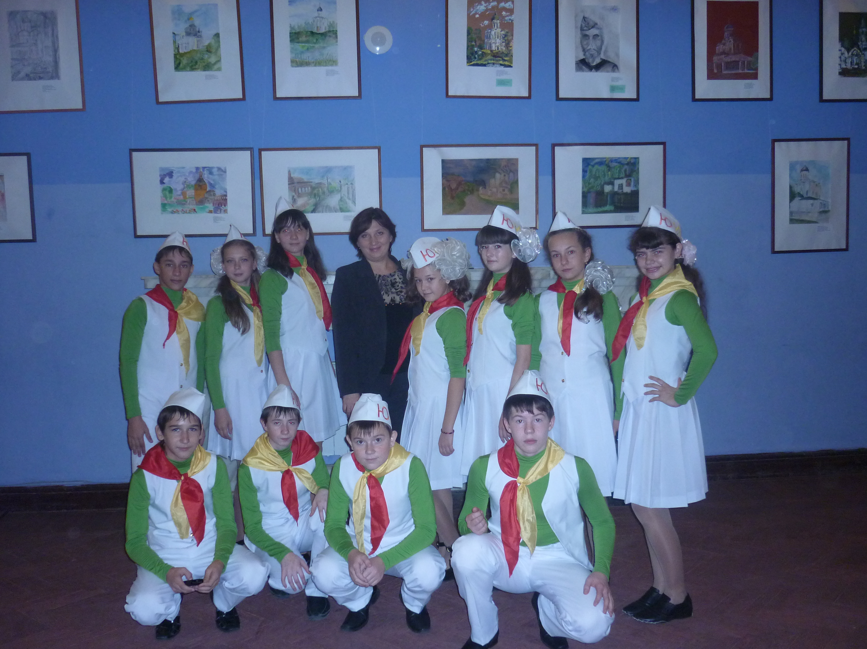
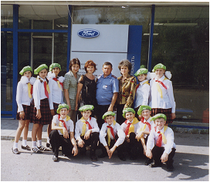

ИНФОРМАЦИЯ
о работе клуба ЮИД «Светофор»
МОУ гимназии №10
Кировского района города Волгограда

Агитколлектив «Перекрёсток» отметил в 2010г. году свой пятилетний юбилей. В гимназии №10 за это время был создан детский клуб , который объединил отряд ЮИД «Пешеход», систематически выходящий на рейды по улице 64 Армии Кировского района, отряд «Консультант», который ведёт профилактическую образовательную деятельность среди гимназистов, отряд юных велосипедистов, который объединяет всех ребят, увлекающихся ездой на велосипеде в каждом классе гимназии и агитколлектив «Перекрёсток», творческий , активный и талантливый коллектив ребят, которые своим творчеством утверждают, что «…В руках у нас доброе дело и с ним легко идти по жизни!», с песней, танцем, театральными сценками ребята на сцене рассказывают всем о том, как правильно вести себя на дороге , о том, что необходимо каждому знать основы правил дорожного движения, значение сигналов светофора и дорожные знаки. Руководит агитколлективом «Перекрёсток» Королёва Лариса Анатольевна, заместитель директора по ВР гимназии, педагог дополнительного образования. Сама Лариса Анатольевна, человек увлекающийся и поэтому старается увлечь ребят нужным и интересным делом. Все выступления агитколлектива яркие, красочные. В 2010г. у агитколлектива «Перекрёсток» произошло радостное событие –в связи с 5 –летним юбилеем подарок отряду сделала фирма «Школьная одежда» и приняла активное участие в создании парадной формы отряда ЮИД. Ребята были очень рады одеть новую красивую форму ЮИДовца. Парадная форма всем пришлась по вкусу и самое главное, что одевают ЮИДовцы форму с какой –то внутренней гордостью ! Радует, что ребята понимают, что выступления, которые они готовят для маленьких и больших зрителей –очень важное и нужное дело. Поэтому выполняют свой творческий труд добросовестно! Результаты такого творческого труда принесли агитколлективу «Перекрёсток» известность в городе и области. Пять лет не прошли для коллектива даром:
2003 -2004 учебный год – год формирования агитколлектива «Перекрёсток»
2004 -2005 учебный год – победе в районном и 3 место в городском конкурсе «Светофор»
2005 -2006 учебный год – победа в районном и 2 место в городском конкурсе . участие в областном конкурсе «Светофор» в пгт. Городище
2006 -2007 учебный год – победа в районном и 2 место в городском конкурсе, участие в областном конкурсе «Светофор» в г. Волжском
2007 -2008учебный год – победа в районном конкурсе
2008 год -1 место в городском конкурсе агитколлективов «Светофор»
2010год -1 место в районном конкурсе агитколлективов «Светофор»
Ноябрь 2010г. -1 место в городском конкурсе агитколлективов «Светофор», участие в областном смотре
2011г. выступление на 46 областном смотре –конкурсе учреждений по профилактике ДДТТ
За эти пять лет в составе отрядов ЮИД гимназии №10 работали более 200 детей и подростков , а на сегодняшний момент состав отрядов составляет около 50 человек. Работу отрядов юных инспекторов движения курируют специалисты из ОГИБДД Кировского района, территориального управления комитета по образованию Администрации Волгограда. Взаимодействие осуществляется за счёт совместных рейдов, проводимых отрядом «Пешеход» и инспекторами ОГИБДД на проезжей части по улице 64 –Армии, проведения занятий на площадках безопасности и профилактических бесед с обучающимися, приглашения инспектора ОГИБДД на общегимназические родительские собрания, посвящённые вопросам профилактики ДДТТ. Инспекторы ОГИБДД Кировского района всегда рады оказать практическую и методическую помощь ребятам отряда Юных инспекторов дорожного движения

Ребята агитколлектива с гордостью говорят о том, что они – ЮИДовцы! Для них девиз Отряда юных инспекторов дорожного движения стал девизом жизни.

Наш девиз – зелёный свет!
И девиза лучше нет!
Будем грамоте дорожной
Всех мы вас учить ,
Чтобы в Детстве нам
Чудесней было жить!

Руководитель агитколлектива - педагог ДО Королёва Л.А.

